|  |  |  |  |  |  |  |  |  |  |
| --- | --- | --- | --- | --- | --- | --- | --- | --- | --- |
| ***День: 3-й*** | | | | | | | | | |
| ***Неделя: первая*** | | | | | | | | | |
| **Прием пищи** | **Наименование блюда** | **Выход блюда (г)** | **Пищевые вещества (г )** | | | **Энерг ценность (ккал)** | **Витамин С** | **Номер рецептуры** |
|  |  |  |
| **Б** | **Ж** | **У** |
|  | | | | | | | | | |
| **Завтрак** | | | | | | | | | |
|  | ***Суп молочный с макаронными издел*** | *200* | *4,4* | *7* | *20,22* | *160,5* | *1,3* | *180* |
|  | ***Какао с молоком (1-й вариант)*** | *180* | *3,92* | *3,88* | *16,26* | *116,24* | *1,56* | *508* |
|  | ***Бутерброды с маслом (1-й вариант)*** | *37* | *1,63* | *4,23* | *17,83* | *115,45* | *0,06* | *110* |
|  | **итого** |  | **9,95** | **15,11** | **54,31** | **392,19** | **2,92** |  |
| **II Завтрак** | | | | | | | | | |
|  | ***Фрукты свежие*** | *90* | *0,65* | *0,24* | *6,53* | *32,3* | *30,7* |  |
|  | **итого** |  | **0,65** | **0,24** | **6,53** | **32,30** | **30,70** |  |
| **Обед** | | | | | | | | | |
|  | ***Овощи натуральные соленые*** | 40 | 0,72 | 0 | 0,88 | 6,27 | 12 |  |
|  | ***Щи из свежей капусты*** | 200 | 19,09 | 5,68 | 14,67 | 128,6 | 33,4 | 154 |
|  | ***Плов из отварной птицы*** | 160 | 19,92 | 22,05 | 33,87 | 417 | 4,37 | 416 |
|  | ***Компот из смеси сухофруктов*** | 180 | 0,162 | 0,018 | 11,5 | 71,3 | 0,15 | 522 |
|  | ***Хлеб ржаной*** | 37 | 1,81 | 0,37 | 17 | 81,4 | 0 |  |
|  | ***хлеб пшеничный*** | 40 | 3,04 | 0,32 | 19,44 | 95,2 | 0 |  |
|  | **итого** |  | **44,74** | **28,44** | **97,36** | **799,77** | **49,92** |  |
|  |  |  |  |  |  |  |  |  |
|  | | | | | | | | | |
| **Полдник** | | | | | | | | | |
|  | ***Булочка домашняя*** | *60* | *4,37* | *7,07* | *36,8* | *228,2* | *0,75* | *194* |
|  | ***Молоко кипяченное*** | *180* | *5,04* | *4,5* | *7,38* | *151,2* | *1,26* |  |
|  | **итого** |  | ***9,41*** | ***11,57*** | ***44,18*** | ***379,4*** | ***2,01*** |  |
|  | **итого за день** |  | **64,75** | **55,36** | **202,38** | **1603,66** | **85,55** |  |
|  | | | | | | | | | |

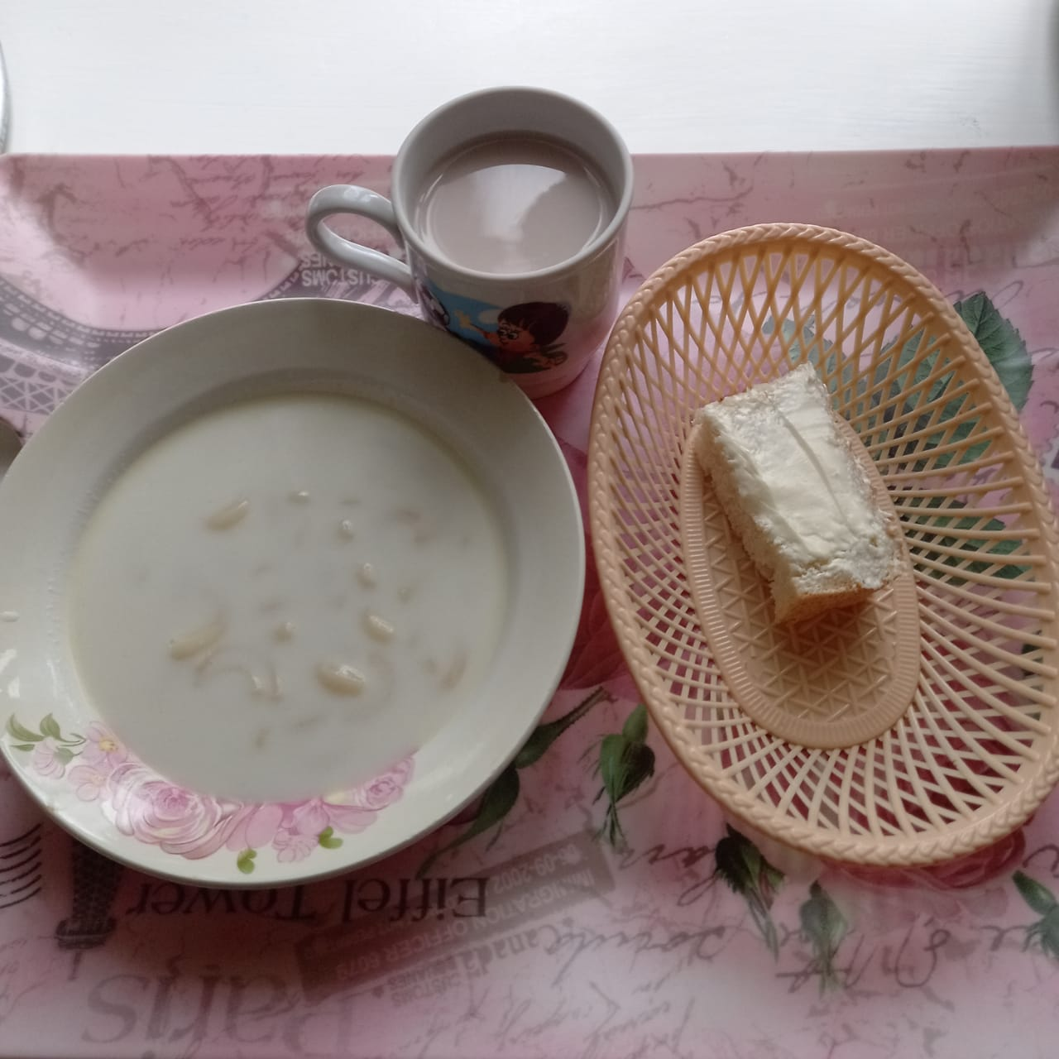 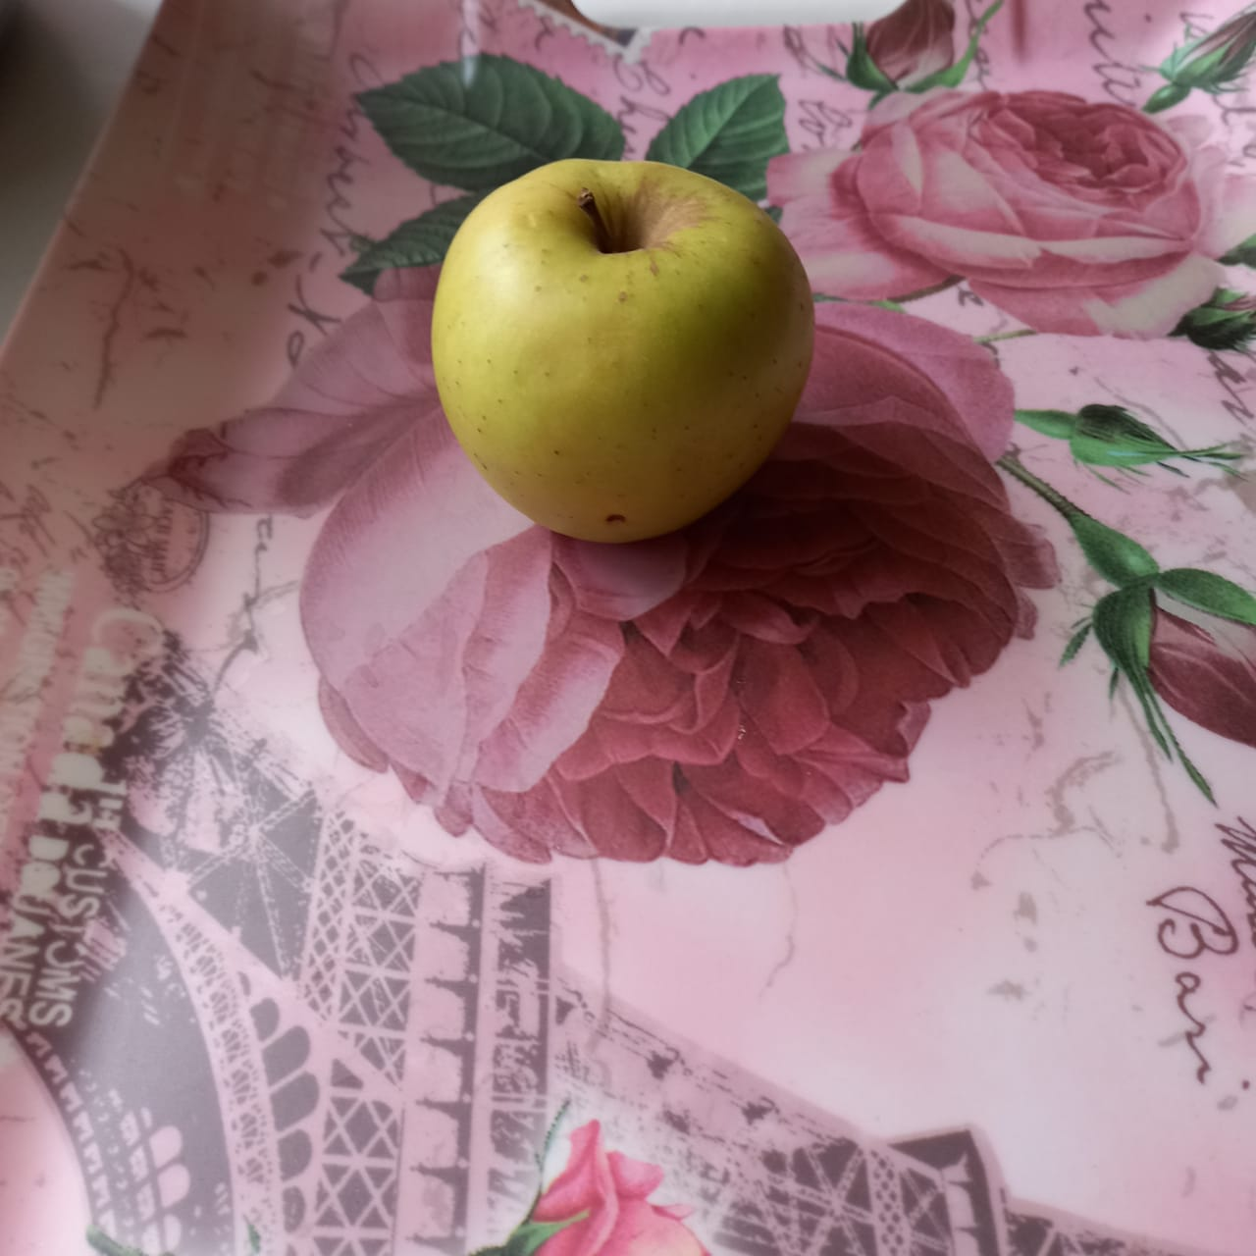

***II завтрак***

***Завтрак***

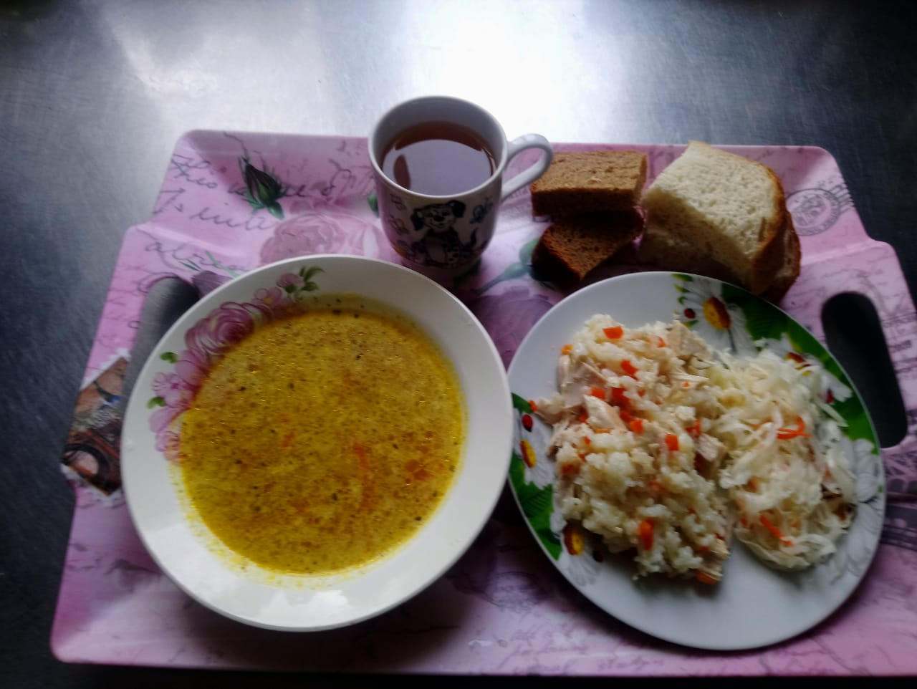 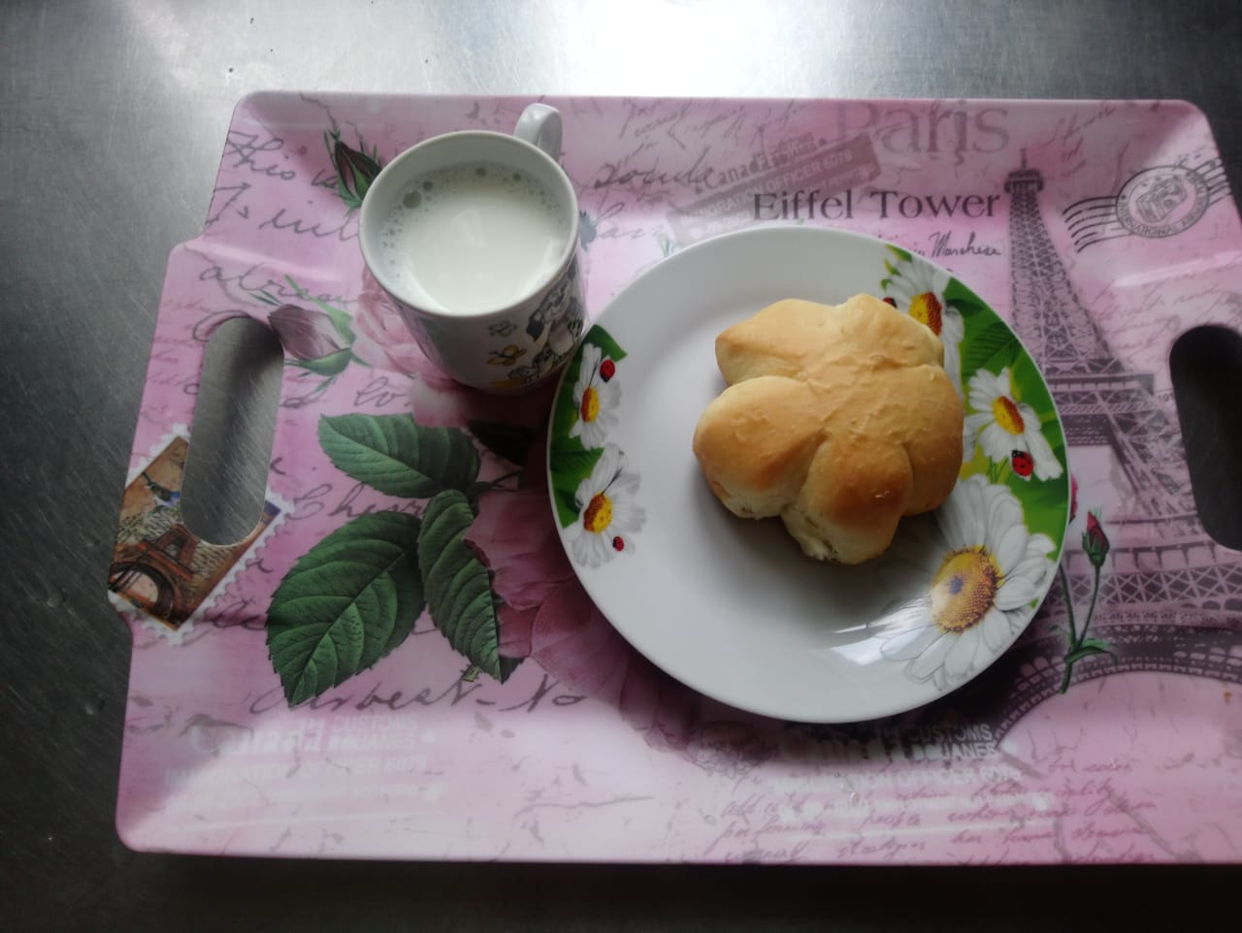

***Полдник***

***Обед***